Распределители жидких реагентов Snowex
с объемом бака 1150 литров в кузов автомобиля:
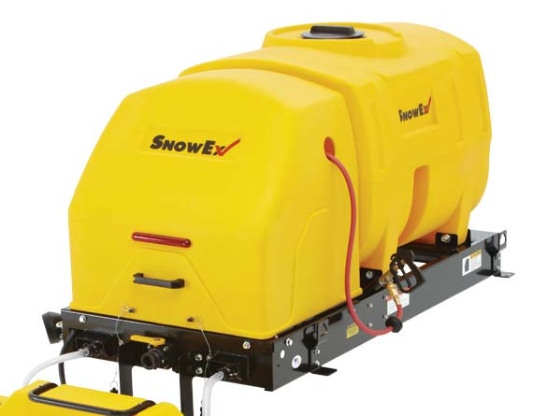
- - быстрый и удобный монтаж и демонтаж
- - материал для распределения – жидкие реагенты
- - баки выполнены из полимерного антикоррозионного, ударопрочного и морозостойкого материала.
- - пульт управления в кабине оператора с широким функционалом
- - возможность регулировать подачу распыления смеси по ширине до 7,6 метров.
- - Система электроподключения (все основные узлы запитываются от штатной электросистемы транспортного средства)
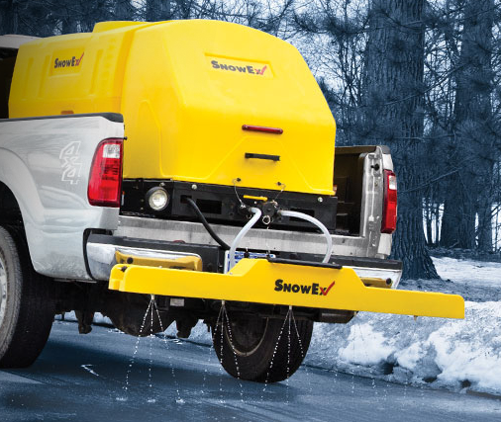
Масса оборудования позволяет эксплуатировать на бортовых автомобилях грузоподъемностью от 1,5 тонн (ГАЗель, УАЗ, Силант, Валдай и т.д.). Потребление 25 А. Рама из нержавеющей стали. Электропривод всего оборудования от 12 В – вы экономите на топливе.
- 1 полный бак реагента позволит качественно и эффективно обработать полосу шириной до 7 метров на протяжении 25 км при скорости
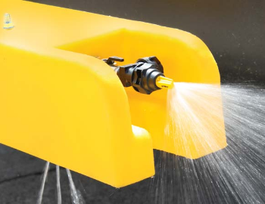
транспортного средства не менее 15 км/час.

- Распылители VSS-3000 имеют три зоны распыления, которые индивидуально питаются от электрических насосов. Управление несколькими зонами вам возможность управлять одной зоной за один раз или использовать их все сразу для наземного, бордюрного или точечного распыления.

- Слева и справа на распределителе находятся боковые форсунки для обработки бордюров

 | SnowEx  VSS-3000 | Смотрите видео на нашем канале
Вес пустого, кг | 240 | 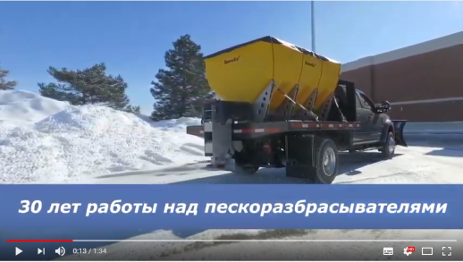
Длина, см | 200
Объем бака, литров | 1150
Ширина распыления реагента, м | 7,6
Объем распыления при скорости 15 км/ч | 46 литров на 1 км при скорости движения 15 км/ч
Гарантия | 2 года

www.snowex.ru

Стоимость – 890 000 руб. Срок поставки – из наличия

